1. 192.168.1.0/24 esetén hány alhálózatot hoznak létre az alábbi perjeles (CIDR) alakok?

/26 …4…db

/28 …16…db

/29 …32…db

2. Az adott IP cím melyik alhálózatba tartozik?

Hálózati cím Szórási cím

172.20.150.110 /27 ……172.20.150.96…… ……172.20.150.127………

192.168.200.33 /30 ……192.168.200.32 ………… ……………192.168.200.35 ………

10.100.250.142 /28 …10.100.250.128…… …………10.100.250.143 ……

3. A hálózati igényeknek megfelelően határozza meg az alhálózatokat az egyes LAN-oknak, a lehető legkevesebb IP címveszteséget szem előtt tartva!   
A hálózat amelyben dolgozni a kell: 192.168.102.0 /24  
Figyeljen arra, hogy a routerek egyes portjai mindig az alhálózat legalacsonyabb címét kapják meg!

CIDR alak

LAN1: 20 állomás ……………………………………..

LAN2: 13 állomás ……………………………………..

LAN3: 10 állomás ……………………………………..

LAN4: 105 állomás ……………………………………..

LAN5: 12 állomás (WIFI) ……………………………………..

LAN6: 2 állomás ……………………………………..

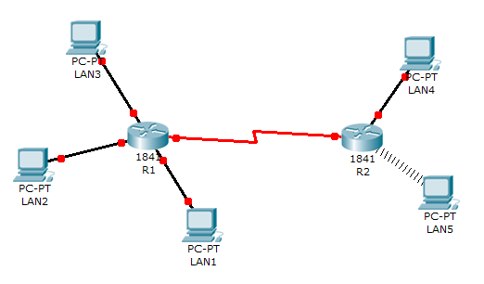

Mi az alapértelmezett átjáró LAN2-nek?.........................................................................  
Mi a szórási címe LAN6-nak?...........................................................................................  
Mi az alhálózati maszkja LAN5-nek?...............................................................................  
LAN4-ben hány címet nem használt fel az állomások címzésére?..................................  
Melyik alhálózatban van a legtöbb fel nem használt IP cím?.........................................  
Mennyi cím maradt még felhasználatlanul összesen? (Hálózati és szórási címet is beleszámolva!)……………………………………………………………..................................................